Bogotá 14 de jul de 2023

Señores:
Universidad Unitec.

A quien corresponda

Apreciados señores, por medio de la presente estoy notificando que la empresa:
María Cecilia Angel Serrano Ltda. Con nit 900248865-4 apoyara a la estudiante
Ingrid Vanesa Rubio Sabogal identificada con numero de cedula
1003824293 y código de la universidad 73221001, con la suma de $1.000.000 que se consignara en el momento que envíen la carta de aceptación.

Quedamos atentos.

Cordial Saludo

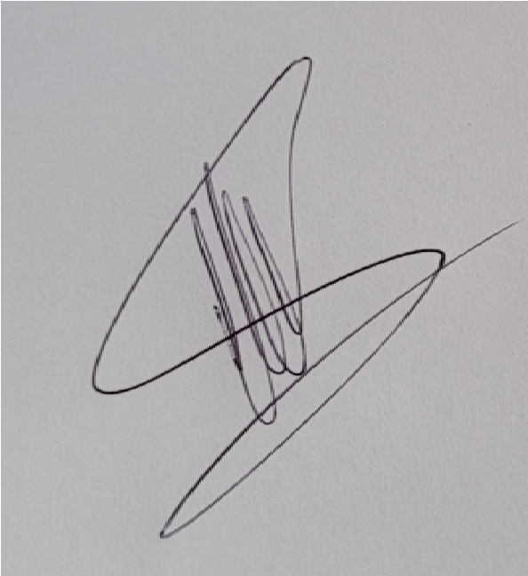

María Cecilia Angel Serrano
CC 520466615
Cel 3112812113

